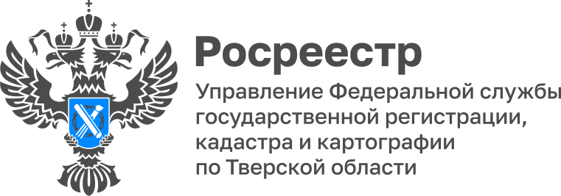 ПРЕСС-РЕЛИЗ

В тверском регионе более половины услуг Росреестра предоставляется в электронном виде

Такие данные были озвучены на расширенном заседании коллегии Управления Росреестра по Тверской области, посвящённом подведению итогов работы за 9 месяцев текущего года, в том числе в учётно-регистрационной сфере.

В целом, рынок недвижимости в регионе несколько оживился. Всего в январе-сентябре 2023 года в тверской Росреестр поступило 216,8 тыс. заявлений о государственном кадастровом учёте и (или) государственной регистрации прав, что на 5,1% больше, чем за аналогичный период 2022 года (206,2 тыс.). Из них по государственной регистрации прав – 155,4 тыс., по государственному кадастровому учёту и единой процедуре – 61,3 тыс. заявлений.

При этом на 7,2% выросла доля заявлений, поступивших в тверской Росреестр в электронном виде: в отчетном периоде 2023 года она составила 55,5%, а за 9 месяцев 2022 года – 48,3%.

Руководитель Управления Росреестра по Тверской области Николай Фролов: «На протяжении нескольких лет мы фиксируем стабильный рост показателя по регистрации недвижимости в электронном виде. Год за годом заявители (физические, юридические лица, а также представители бизнеса) все чаще выбирают именно этот способ взаимодействия с нами. Главной причиной тому, безусловно, является сокращение временных затрат. К примеру, в 97% случаев регистрация бытовой недвижимости по заявлениям, поданным в электронном виде, в нашем регионе осуществляется в течение 1 рабочего дня, 96,8% электронной ипотеки регистрируется за 24 часа».

Стоит отметить, что регистрация электронной ипотеки за такой короткий срок стала возможной благодаря успешно выстроенному взаимодействию регионального Росреестра с кредитными организациями. В Тверской области заявления на регистрацию ипотечных сделок в электронном виде подают сразу несколько таких организаций. Среди них - Сбербанк, ВТБ, Совкомбанк, Дом РФ и др.

При оформлении ипотечных сделок пакет документов направляется напрямую из банка в Росреестр, и человеку не нужно обращаться дополнительно в МФЦ. Кроме того, после выплаты всей суммы кредита заявителю также не нужно никуда обращаться – банк самостоятельно подаст в Росреестр заявление о снятии обременения. Все это помогает людям просто и оперативно решать вопросы, связанные с покупкой и продажей недвижимости.

Всего же за 9 месяцев 2023 года тверским Росреестром зарегистрировано 15,5 тыс. ипотек (жилых, нежилых объектов и земельных участков), что на 42,5% больше по сравнению с аналогичным периодом 2022 года (10,8 тыс.). Из них по государственным программам по выдаче льготной и сельской ипотеки в январе-сентябре 2023 года Управлением зарегистрировано 1245 и 45 ипотек соответственно.
О Росреестре

Федеральная служба государственной регистрации, кадастра и картографии (Росреестр) – федеральный орган исполнительной власти, осуществляет функции по государственной регистрации прав на недвижимое имущество и сделок с ним, по проведению государственного кадастрового учёта недвижимого имущества, землеустройства, государственного мониторинга земель, навигационного обеспечения транспортного комплекса, а также функции по государственной кадастровой оценке, федеральному государственному надзору в области геодезии и картографии, государственному земельному надзору, надзору за деятельностью саморегулируемых организаций оценщиков, контролю деятельности саморегулируемых организаций арбитражных управляющих.

Контакты для СМИ
Макарова Елена Сергеевна,
помощник руководителя
Управления Росреестра по Тверской области

+7 909 268 33 77, (4822) 47 73 34 (доб. 1010)

69_press_rosreestr@mail.ru
https://rosreestr.gov.ru/site/
https://vk.com/rosreestr69
https://t.me/rosreestr69
170100, Тверь, Свободный пер., д. 2

